ITE4052 Computer Vision

**Programming Assignment1**

**2020095178 최윤선**

1. **Projective Image Transformation**

‘projective2d’는 현재 matlab 버전에서 권장되지 않는다고 하여 ‘projtform2d’를 사용함.

**<peppers.png>**

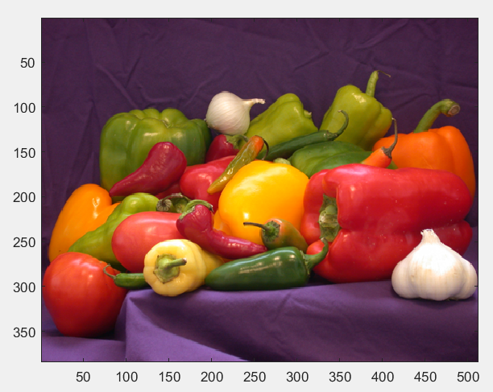

1. **Scaling**

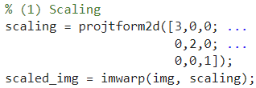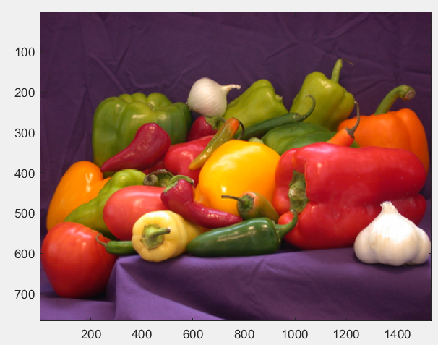

Matrix: $\left[\begin{matrix}3 & 0 & 0 \\ 0 & 2 & 0 \\ 0 & 0 & 1\end{matrix}\right]$

x축으로 3배, y축으로 2배 scaling

1. **Rotation**

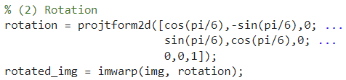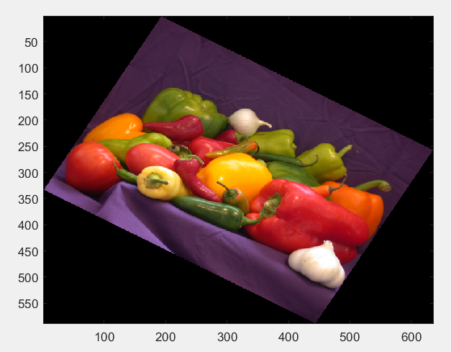

Matrix: $\left[\begin{matrix}cos⁡\frac{π}{6} & -\sin{\frac{π}{6}} & 0 \\ \sin{\frac{π}{6}} & cos⁡\frac{π}{6} & 0 \\ 0 & 0 & 1\end{matrix}\right]$

30 $°$ rotation

1. 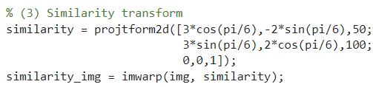**Similarity transformation**

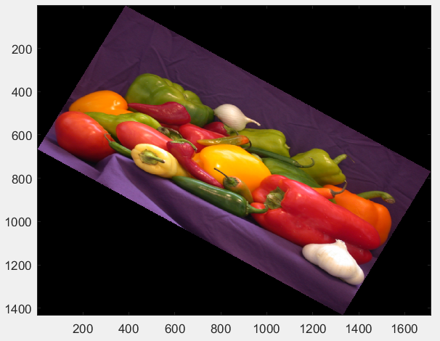

Matrix: $\left[\begin{matrix}3cos⁡\frac{π}{6} & -2sin{\frac{π}{6}} & 50 \\ 3sin{\frac{π}{6}} & 2cos⁡\frac{π}{6} & 100 \\ 0 & 0 & 1\end{matrix}\right]$

x축으로 3배, y축으로 2배 scaling

30 $°$ rotation

x축으로 50, y축으로 100만큼 좌표 이동

1. **Affine transformation**

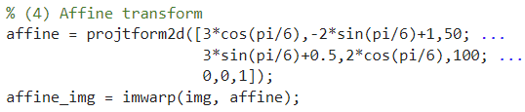 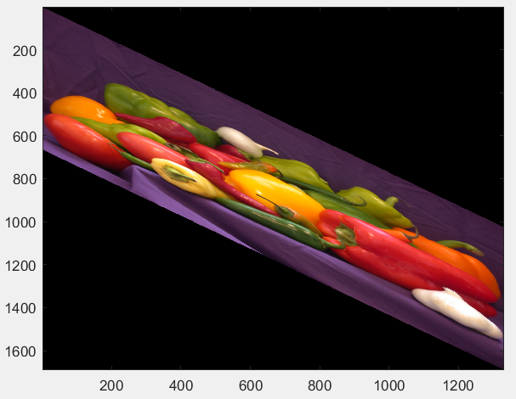

Matrix: $\left[\begin{matrix}3cos⁡\frac{π}{6} & -2sin{\frac{π}{6}}+1 & 50 \\ 3sin{\frac{π}{6}}+0.5 & 2cos⁡\frac{π}{6} & 100 \\ 0 & 0 & 1\end{matrix}\right]$

1. **Projective transformation**

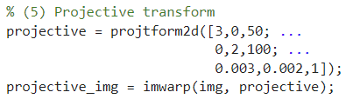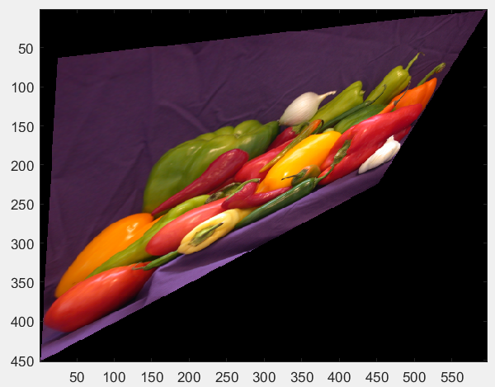

Matrix: $\left[\begin{matrix}3 & 0 & 50 \\ 0 & 2 & 100 \\ 0.003 & 0.002 & 1\end{matrix}\right]$

**<my own image>**

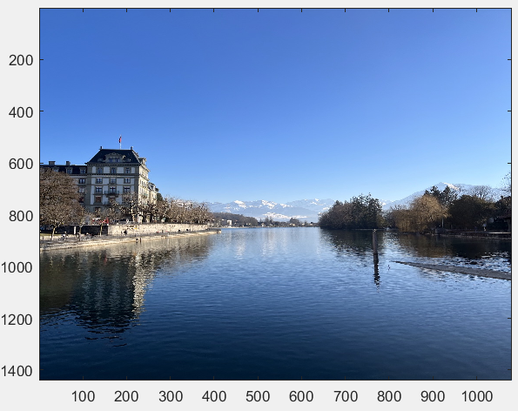

1. **Scaling**

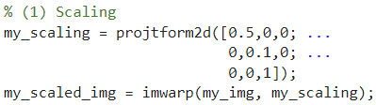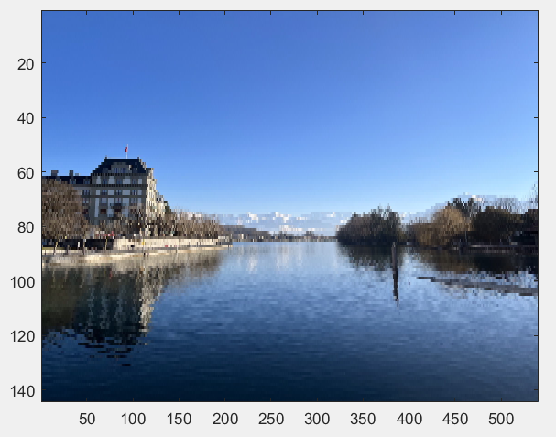

Matrix: $\left[\begin{matrix}0.5 & 0 & 0 \\ 0 & 0.1 & 0 \\ 0 & 0 & 1\end{matrix}\right]$

x축으로 0.5배, y축으로 0.1배 scaling

1. **Rotation**

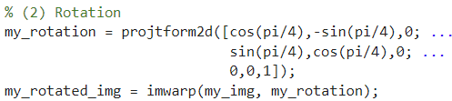 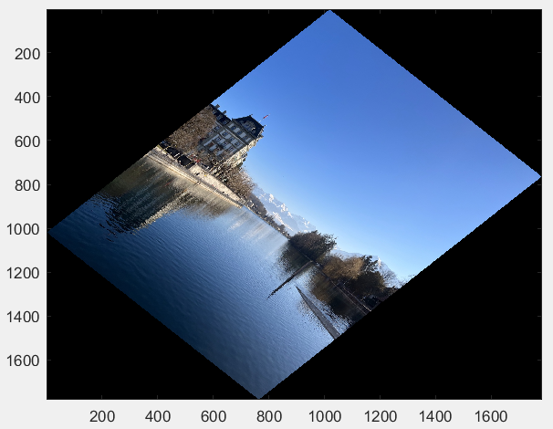

Matrix: $\left[\begin{matrix}cos⁡\frac{π}{4} & -\sin{\frac{π}{4}} & 0 \\ \sin{\frac{π}{4}} & cos⁡\frac{π}{4} & 0 \\ 0 & 0 & 1\end{matrix}\right]$

45 $°$ rotation

1. **Similarity transformation**

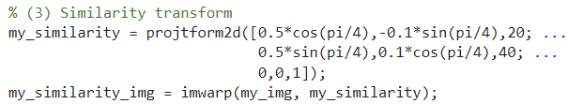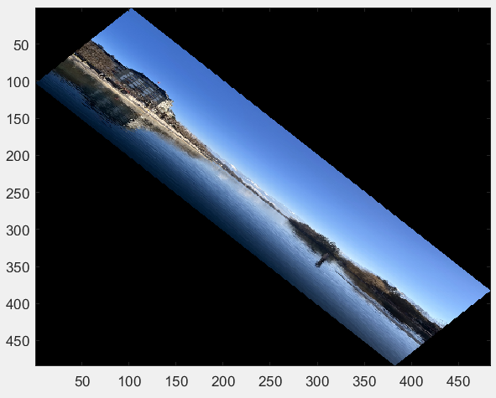

Matrix: $\left[\begin{matrix}0.5cos⁡\frac{π}{4} & -0.1sin{\frac{π}{4}} & 20 \\ 0.5\sin{\frac{π}{4}} & 0.1cos⁡\frac{π}{4} & 40 \\ 0 & 0 & 1\end{matrix}\right]$

x축으로 0.5배, y축으로 0.1배 scaling

45 $°$ rotation

x축으로 20, y축으로 40만큼 좌표 이동

1. 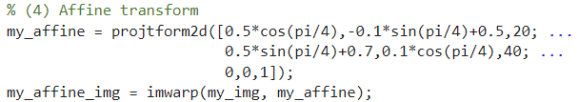**Affine transformation**

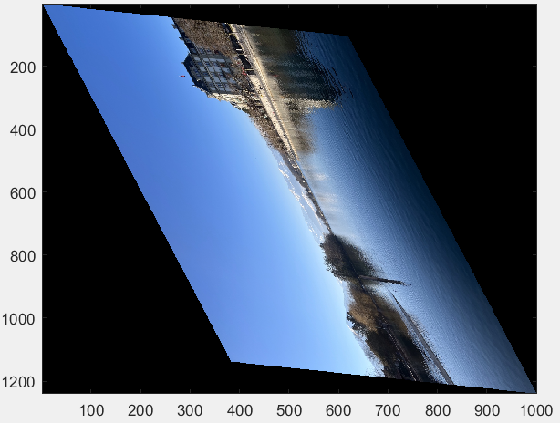

Matrix: $\left[\begin{matrix}0.5cos⁡\frac{π}{4} & -0.1sin{\frac{π}{4}+0.5} & 20 \\ 0.5sin{\frac{π}{4}}+0.7 & 0.1cos⁡\frac{π}{4} & 40 \\ 0 & 0 & 1\end{matrix}\right]$

1. **Projective transformation**

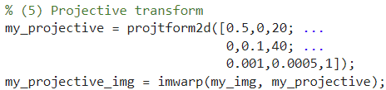 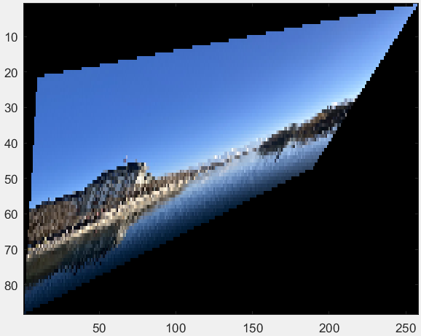

Matrix: $\left[\begin{matrix}0.5 & 0 & 20 \\ 0 & 0.1 & 40 \\ 0.001 & 0.0005 & 1\end{matrix}\right]$

1. **Color Space**

**<pepper.png>**

1. **RGB**

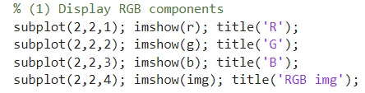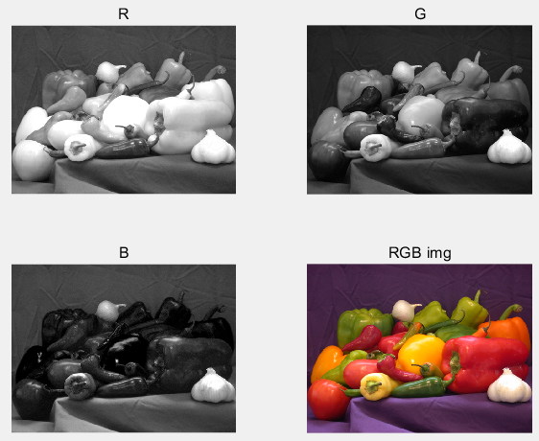

img에서 R, G, B값을 각각 추출하여 RGB components를 나타내었다.

1. **YCbCr**

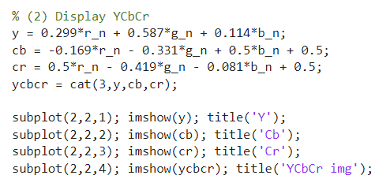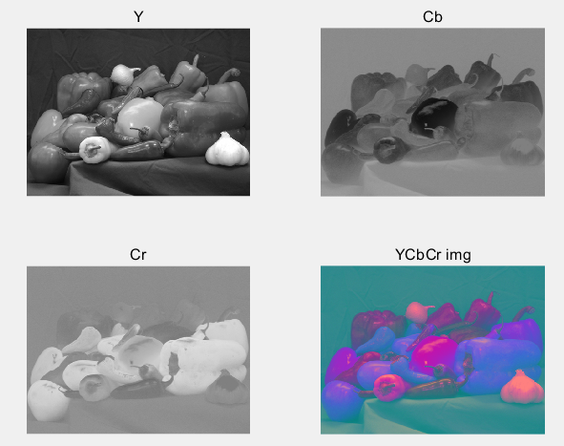

RGB를 YCbCr 공간으로 바꿔주는 행렬을 사용하였고, 이때 RGB값을 0~1 사이의 값으로 normalize한 후 계산하였다.

1. **HSI**

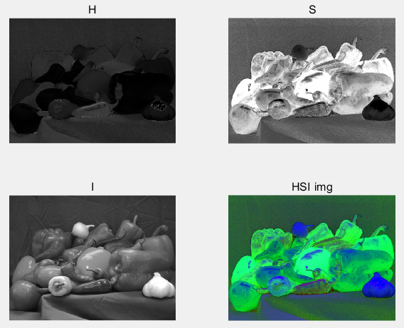

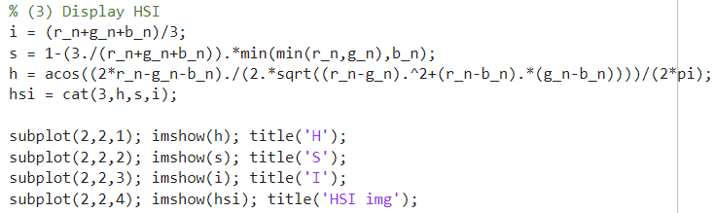

RGB값을 HSI 공간으로 바꿔 주는 공식을 사용하였고, 이때 RGB값을 0~1 사이의 값으로 normalize한 후 계산하였다.

1. **Modified RGB**

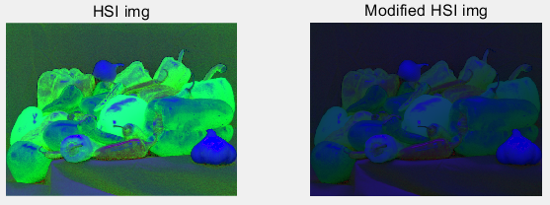

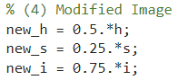

HSI공간에서 우선 Hue를 0.5배, Saturation을 0.25배, Intensity를 0.75배로 조정하였다.

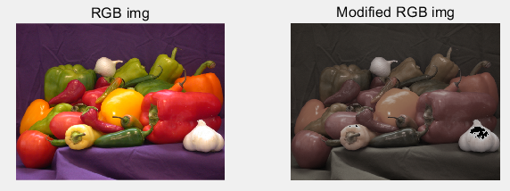

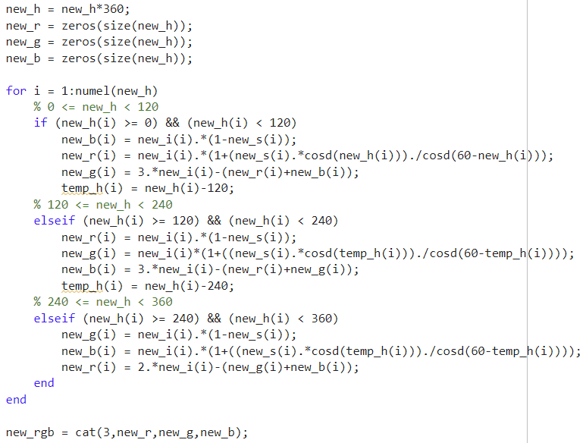

조정한 H, S, I값을 new_h, new_s, new_i로 새로 정의한 후, HSI 공간을 RGB 공간으로 바꾸어 주는 공식을 사용하였다. Hue 값이 [0, 120), [120, 240), [240, 360)인 구간에 따라 새로운 r, g, b 값을 구하는 방법이 달라, if문을 사용하여 코드를 작성하였다.

**<my own image>**

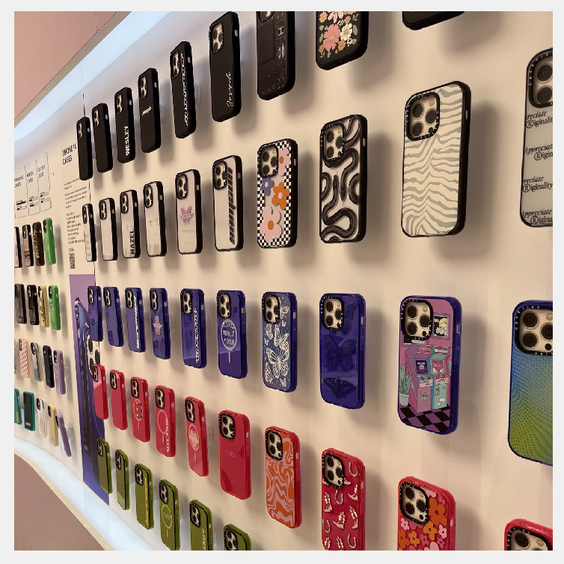

1. **RGB**

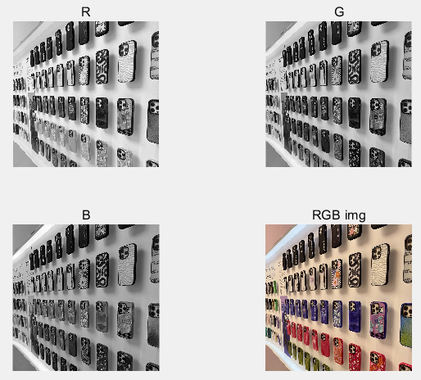

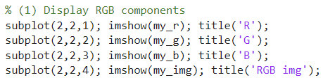

my_img에서 R, G, B값을 각각 추출하여 RGB components를 나타내었다.

1. **YCbCr**

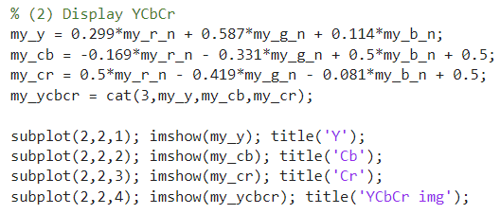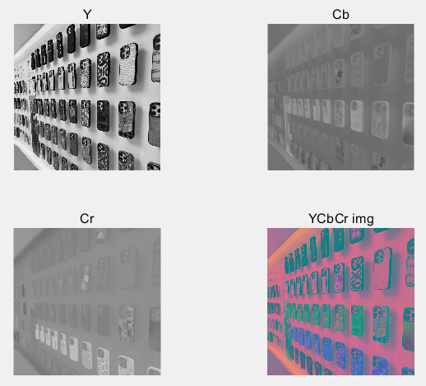

RGB를 YCbCr 공간으로 바꿔주는 행렬을 사용하였고, 이때 RGB값을 0~1 사이의 값으로 normalize한 후 계산하였다.

1. **HSI**

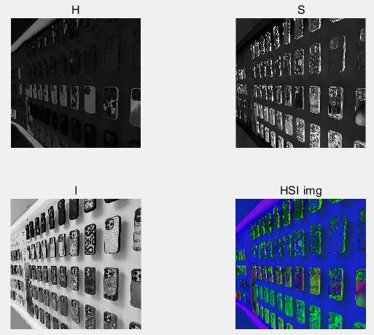

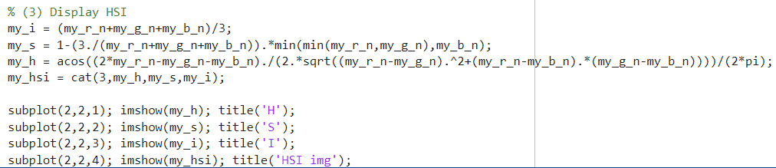

RGB값을 HSI 공간으로 바꿔 주는 공식을 사용하였고, 이때 RGB값을 0~1 사이의 값으로 normalize한 후 계산하였다.

1. **Modified RGB**

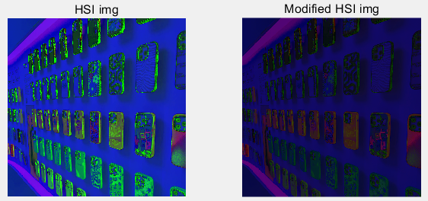

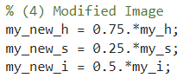

HSI공간에서 우선 Hue를 0.75배, Saturation을 0.25배, Intensity를 0.5배로 조정하였다.

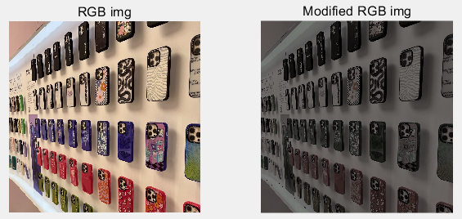

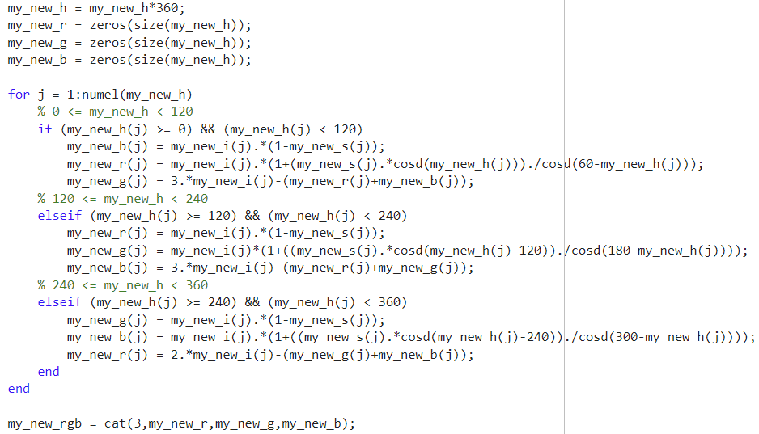

조정한 H, S, I값을 my_new_h, my_new_s, my_new_i로 새로 정의한 후, HSI 공간을 RGB 공간으로 바꾸어 주는 공식을 사용하였다. Hue 값이 [0, 120), [120, 240), [240, 360)인 구간에 따라 새로운 r, g, b 값을 구하는 방법이 달라, if문을 사용하여 코드를 작성하였다.